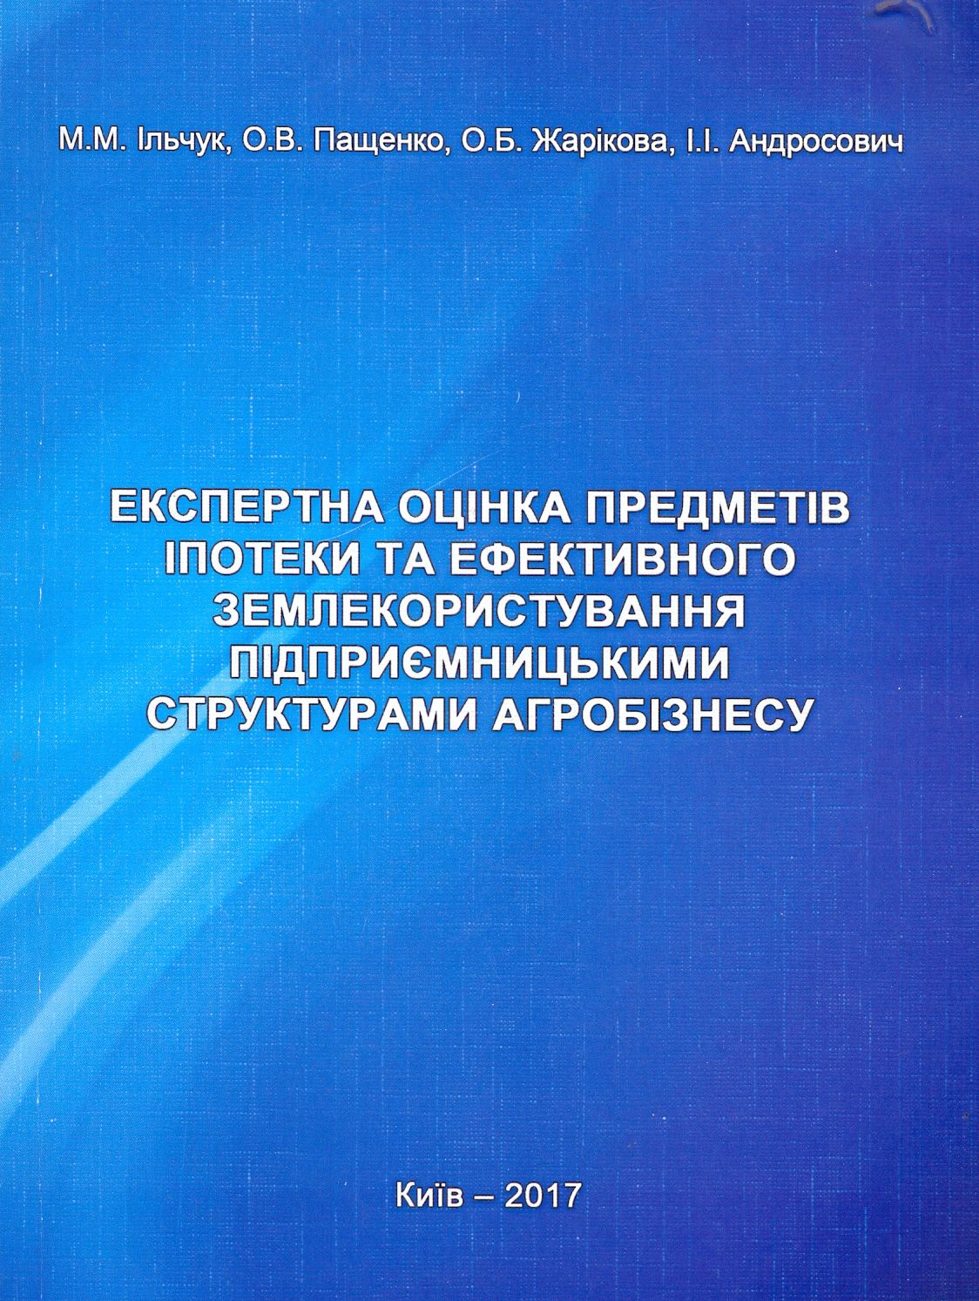

Ільчук М.М., Пащенко О.В., Жарікова О.Б., Андросович І.І.
Експертна оцінка предметів іпотеки та ефективного землекористування підприємницькими структурами агробізнесу : Монографія / Ільчук М.М., Пащенко О.В., Жарікова О.Б., Андросович І.І. – К. : ТОВ «Аграр Медіа Груп», 2017.

У монографії викладено теоретичні, методологічні та практичні засади експертної оцінки предметів іпотеки та ефективного землекористування підприємницькими структурами агробізнесу, запропоновано нові підходи до експертної грошової оцінки земельних ділянок сільськогосподарського призначення як предметів іпотеки, проведена економічна оцінка землекористування аграрних формувань, запропоновані стратегічні напрями забезпечення ефективного землекористування сільськогосподарських підприємств та вдосконалено експертно грошову оцінку аграрних підприємств як цілісних майнових комплексів при кредитуванні. Значна увага приділена удосконаленню орендних відносин в аграрній сфері, методичних підходів до оцінки вартості оренди землі та розвитку ринкового механізму землекористування.
Розраховано на слухачів магістерських програм економічних спеціальностей, аспірантів, науковців, керівників і спеціалістів агропромислового виробництва.

